Газета «Гудок»Выпуск №193 (25862) 26.10.2015
- 7 полоса

Учились отличать фальшивку
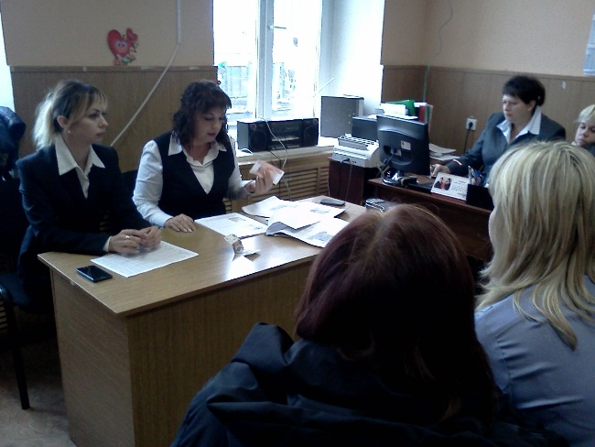 | 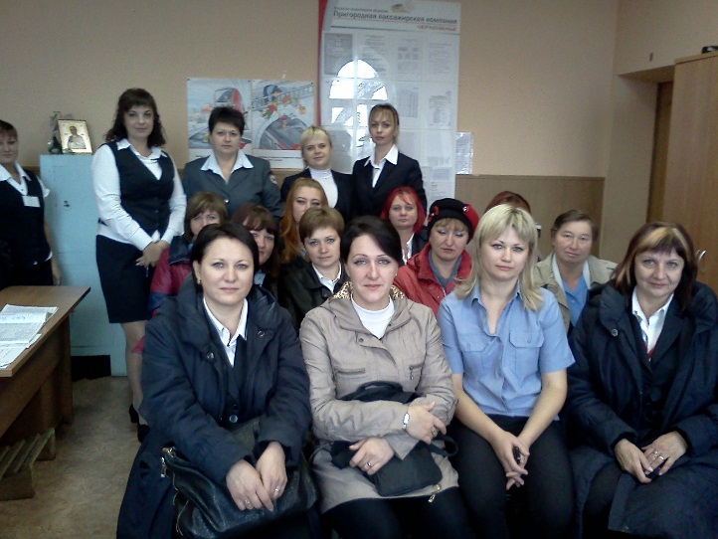

В учебном центре профессиональной квалификации АО «ППК «Черноземье» прошли занятия по теме «Признаки платёжеспособности банкнот и порядок действия в случаях сомнения в подлинности купюры».
– Кассир по оформлению проездных документов – это одна из наиболее сложных и ответственных позиций среди работников железнодорожного транспорта. Ежедневно перед ним проходят десятки лиц, сотни документов и тысячи денежных знаков, – поясняет Елена Соколова, заместитель начальника учебного центра. – При этом свою работу кассир должен выполнять не только качественно, но и быстро, чтобы не задерживать пассажиров. Сегодня кассы оборудованы различными устройствами для увеличения эффективности работы. Это позволяет не только ускорить процесс обслуживания пассажиров, но и обезопасить работников от мошенничества. Кассиры, осуществляющие продажу билетов непосредственно в поездах, также оснащены современной техникой, позволяющей определить подлинность купюры. Но весь арсенал даже самой современной техники не будет работать без регулярно обновляемых знаний.
Поэтому на занятиях внимание было уделено не только признакам, определяемым с помощью специального оборудования, но и водяным знакам, защитным нитям, микротексту, скрытому изображению и микроперфорации.
Валерий Инишев, начальник Воронежского региона АО «ППК «Черноземье» добавляет:
– Один из способов борьбы с распространением фальшивых денег – знание защитных признаков подлинных банкнот, поэтому обучение работников навыкам определения подлинности купюр необходимо. Сознательное отношение к порученному участку работы наряду с заботой о пассажирах помогут обеспечить качественную организацию пассажирских перевозок.

